

|  |  |  |  |  |
| --- | --- | --- | --- | --- |
| ***Estudante:*** | | | | |
| **Turma: 9° ANO B** | **Turno: Vespertino** | **Data de Aplicação:** | | **3º Bimestre** |
| ***Prof. Paulo Isaac..*** | | | ***Nota Final:*** | |
| ***INÍCIO: TÉRMINO:*** | | | | |
| ***PROVA DE MATEMÁTICA 2*** | | | | |
| ***INSTRUÇÕES GERAIS***  1. Confira atentamente a construção da prova. Qualquer falha de impressão ou falta de folhas deve ser comunicada ao professor no prazo máximo de **15 (quinze) minutos.**  2. Inicie a prova identificando todas as páginas com seu **nome e turma.**  3. Resolva as questões nos locais correspondentes usando caneta com tinta azul ou preta. Responda a lápis somente quando determinado.  4. Utilize somente o material autorizado. É proibido o uso de qualquer tipo de corretivo; de aparelho celular.  5. Esta prova é individual. Ao término do tempo, levante o braço e aguarde o fiscal recolher a prova.  6. A posse e/ou uso de meios ilícitos para a execução da prova é(são) considerado(s) falta disciplinar grave, acarretando a atribuição de **grau ZERO.**  7. As questões indicadas com **\***são questões de desafio e correspondem a um ponto adicional.  8. Esta prova vale de **0 a 10 (dez)**  **9. Em provas de exatas é obrigatório apresentação do cálculo, para validação da questão. Caso não conste será anulada.** | | | | |

01. Calcule a área de um triângulo que possui um dos lados medindo 26 cm e a altura relativa a esse lado mede 10 cm. (até 1,0)

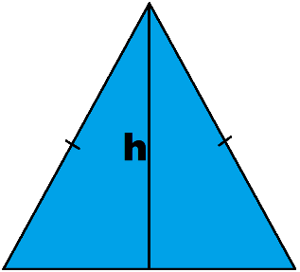

02. Calcule a área da coroa circular determinada por duas circunferências concêntricas de raios de medidas 15 cm e 10 cm. (até 1,0)

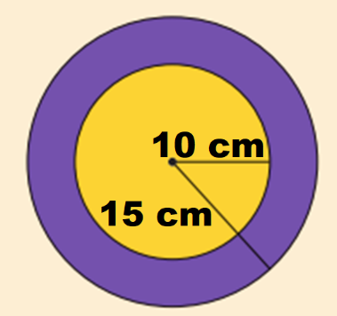

03. Calcule a medida do raio do círculo cuja área é de 144p m². (até 1,0)

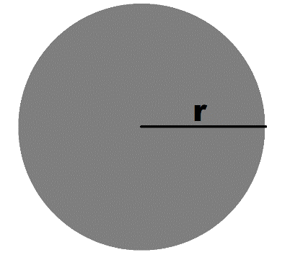

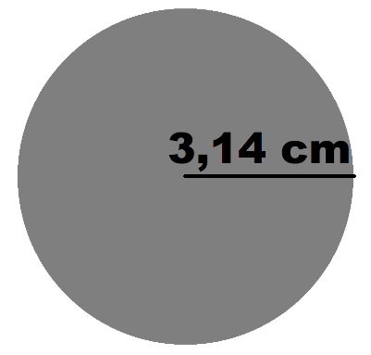04. Calcule a área de um círculo cujo raio é igual a 3,14 cm (até 1,0)

05.Calcule a área de um triângulo cujos lados medem 10 cm, 8 cm e 6 cm. (até 1,0)

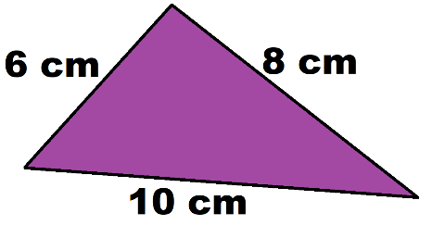

06. Calcule a altura de um triângulo equilátero cujo lado mede . (até 1,0)

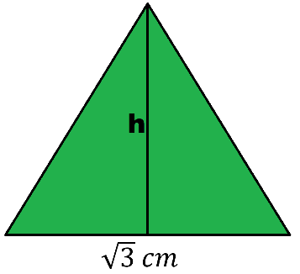

07. Calcule a área de um pentágono regular cujo lado mede 25 cm. (até 1,0)

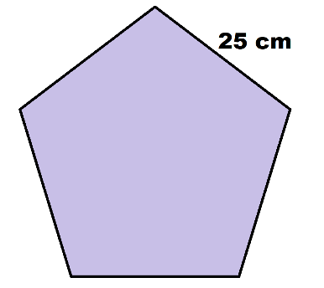

08. Calcule a área de um segmento circular que possui raio de 9 cm e um ângulo de 60°. (até 1,0)

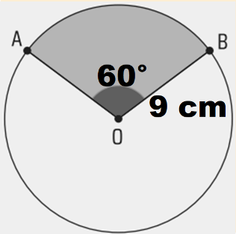

09. Na imagem a seguir, calcule a medida da área azul. (até 1,0)

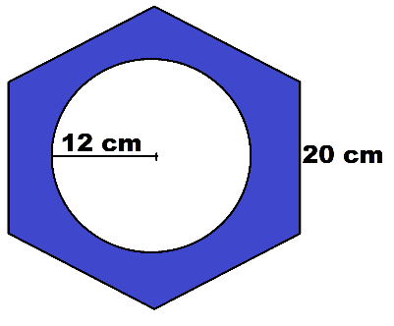

10. A medida do diâmetro de uma moeda de R$ 1,00 é de 27 mm. A parte prata da moeda tem raio de 12 mm. Determine a medida da parte dourada, também conhecida como coroa circular, da moeda de R$ 1,00. (até 1,0)

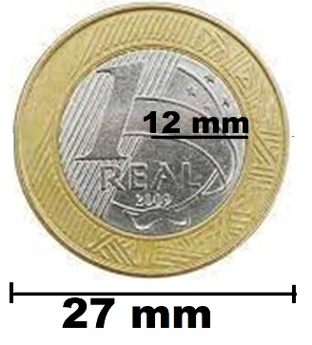

**BOA PROVA**

**Seus lindões!!!**